云南省交通运输厅工程质量监督局文件

云交质监〔2021〕206号 签发人：李俊锋

云南省交通运输厅工程质量监督局关于报送2021年度云南省在建国高项目路用材料
质量监督抽检结果的报告

省交通运输厅：
为掌握我省在建国高项目路用材料产品的质量状况，进一步加强路用材料过程质量监管,根据《云南省交通运输厅工程质量监督局关于印发2021年高速公路质量监督检查计划的通知》（云交质监〔2021〕89号）的要求，我局组织实施了年度在建国高项目路用材料质量监督抽检，现将抽检结果报告如下：
一、基本情况
（一）抽检组织情况
本次路用原材料质量监督抽检采取公开招标采购服务的方式由云南省公路科学技术研究院作为技术服务单位，按照6月评审通过的《2021年度云南省在建国高建设项目路用原材料抽检实施方案》（以下简称抽检实施方案）开展原材料的现场抽样、质量管理工作检查和室内试验。
（二）抽检工作情况
按照《抽检实施方案》，对楚大、昆楚、昭金、弥玉、玉楚、瑞孟、勐绿高速共7个在建项目组织了路用材料抽检。6月11日至7月4日完成了原材料质量管理工作检查、现场抽样、样品盲样编号等工作，6月26日至8月17日完成了室内试验和复检工作。
二、抽查情况
按抽检实施方案对7个在建项目的102个合同段进行了抽检，共抽检160家生产企业241个批次的原材料，包括78个混凝土拌合站的粗、细集料、水泥和混凝土外加剂（减水剂、速凝剂）；36个梁板预制场的钢绞线、预应力波纹管、锚具、夹片；46个钢筋加工场的钢筋和工字钢。
（一）路用材料抽检总体情况
本次路用材料共抽检试验样品241组，合格235组，总体合格率97.5%，相比2020年度抽检的总体合格率98.6%下降了1.1个百分点，其中，主要材料水泥、基质沥青、钢筋、钢绞线、工字钢、减水剂、速凝剂、锚具、夹片8类原材料抽检合格率为100%。抽检不合格原材料涉及粗集料、细集料和预应力波纹管3类，合格率分别为：93.1%、93.3%和85.7%，总体合格率情况详见附件1，各路用原材料具体抽检结果详见附件2。
检测数据及汇总情况反映出在建国高项目原材料质量总体可控，主要体现在以下几个方面：一是各建设项目重视原材料质量管理，制定了材料采购管理的相关制度和办法，并按管理制度和办法加强进场材料的验收和抽检；二是对涉及结构安全的水泥、钢材等主要材料均进行了招标采购，选择信誉好、质量稳定的厂家作为供应商，保证了主材的质量；三是随着施工标准化的推行，“两区三场”建设较以往更为规范，原材料储存环境条件有了较大改善。
（二）抽检涉及的不合格材料
通过抽检，不合格的材料共有3类，分别是：粗集料、细集料和预应力波纹管，具体情况如下：
1.粗集料：抽样涉及7个建设项目29个合同段，共抽检了29个批次样品，合格27组，抽样合格率为93.1%。不合格指标为压碎值。抽检不合格的项目是：勐绿高速土建一、二合同段。
2.细集料：抽样涉及7个建设项目30个合同段，共抽检了30个批次样品，合格28组，抽样合格率为93.3%。不合格指标为石粉含量。抽检不合格的项目是：弥玉高速土建二合同段和玉楚高速土建二合同段。
3.预应力波纹管：抽样涉及7个建设项目14个合同段，共抽检了14个批次样品，合格12组，抽样合格率为85.7%。不合格指标为局部横向荷载。抽检不合格的项目是：弥玉高速土建二合同段。
（三）抽检结果与近年来抽检结果的对比分析
通过与近年来我省在建国高项目主要路用材料抽检结果对比分析：各建设项目对原材料管理的质量管理意识不断加强，主要路用原材料质量得到有效控制，水泥、钢筋、钢绞线等8类原材料抽检合格率达到100%，减水剂、速凝剂的合格率已有明显提升，对提高结构工程安全性和耐久性巩固了基础，但2018、2019、2020、2021连续四年预应力波纹管存在不合格情况，质量管控亟待引起重视和加强，粗、细集料也出现波动现象。原材料抽检结果对比见图1和图2。
图1：总体合格率趋势
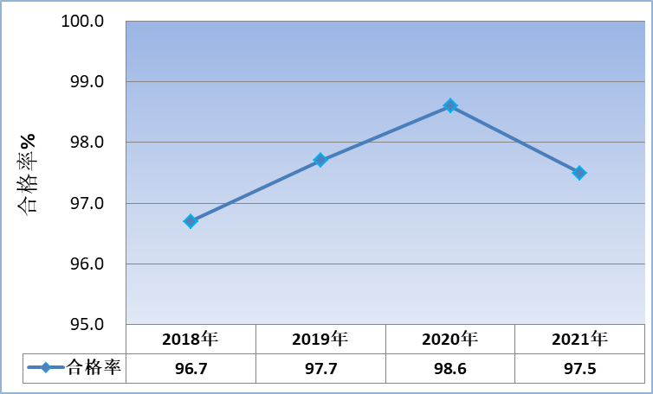
图2:各类材料抽检结果对比图
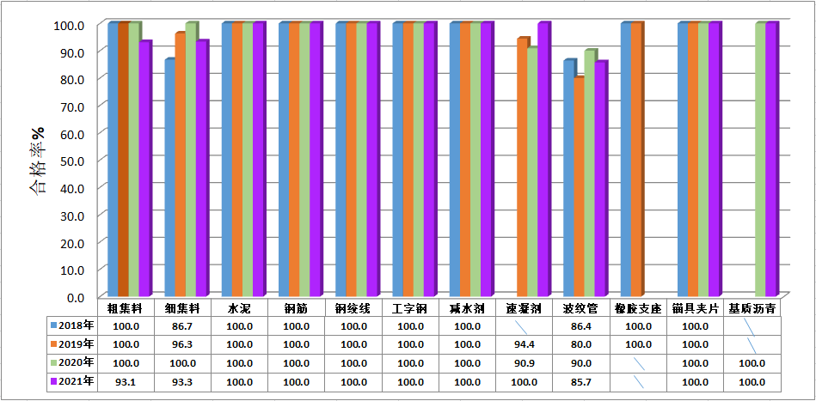
（四）原材料及施工标准化管理存在问题
1.部分参建单位质量管理职责落实不到位，存在重“主材”轻“辅材”的现象。本次抽检的原材料都经过了施工企业内部检验和监理抽检，但部分施工企业自购材料抽检不合格，如：粗、细集料和预应力波纹管。
2.原材料管理工作不规范。一是缺日常监管痕迹化资料，如：昆楚高速试验段A标；二是不合格材料管理制度落实不到位，如：楚大高速ZCB1、ZCB2-LM、ZCB3-TJ1-1、ZCB6-TJ5、昆楚高速中心试验室、路面综合标（禄丰段）、试验段A标、土建四合同段、勐绿高速土建一、三、四、五、八、九、十一、十三合同段、弥玉高速土建第一、二、三合同段、玉楚高速土建第八、十一、十四、十六、十九、路面五合同段。
3.对原材料外委试验检测重视不够，各建设项目均不同程度存在部分原材料外委试验频率不足或外委报告未及时取回和确定的情况。
4.试验检测管理工作不规范。一是各建设项目试验检测计划操作性不强，未建立水泥、外加剂存储有效期台帐；二是部分工地试验室试验检测管理制度不完善，如勐绿高速土建第七、十一合同段、瑞孟高速土建第三、四总承包部；三是部分试验检测报告审批不及时、签章不全、记录表溯源信息不完整、资料更改不规范，如：勐绿高速土建第二、三、八、十一合同段、弥玉高速土建第一、二、三合同段、瑞孟高速土建第三、四总承包部。
5.施工标准化落实不到位，未严格落实《云南省高速公路施工标准化实施要点》的相关规定，原材料存放环境和条件不符合要求。各项目均不同程度存在以下问题：一是钢筋、波纹管、外加剂露天堆放；二是混凝土拌合站的配料仓挡板高度不足，储料仓排水不畅。
三、抽检不合格材料及原材料管理问题的整改处理情况
（一）针对原材料管理问题，我局于7月14日向各建设项目发送了抽查意见通知书，并提出了整改要求和整改时限，建设单位在整改时限内已将整改报告及相关资料报送我局。经核查，涉及原材料质量管理、试验检测工作及施工标准化管理的786个问题均已整改完成。
（二）针对抽检不合格的材料问题，我局于8月18日和8月30日向各建设项目发送了抽检结果通报，并提出了整改要求和整改时限，勐绿、玉楚及弥玉高速建设单位在整改时限内已将整改报告及相关资料报送我局。整改工作主要包括以下三个方面：一是对抽检不合格的材料清除施工现场；二是新进场的材料通过试验检测满足施工技术标准；三是建设单位督促各参建单位加强了原材料的采供源头和外委试验检测的管理，强化了批次进场材料的试验检测把关环节。
（三）对本年度监督抽检不合格的粗、细集料和预应力波纹管，我局将按照《公路施工企业信用评价规则》的要求纳入年度信用评价体系。
四、下步工作努力方向
（一）以习近平新时代中国特色社会主义思想为指导，深入学习贯彻习近平总书记关于质量工作的重要指示批示精神，按照云南省“十四五”质量发展规划要求，强化对在建国高项目路用原材料质量监督抽检，持续深入推进质量强省建设，落实公路建设项目质量提升行动，推动我省国高建设项目质量水平迈上新台阶。
（二）在质量监督抽检过程中，将进一步对国家和行业颁发的新标准及部、省交通运输主管部门的最新相关规定进行宣贯学习，并按最新要求严格落实。特别是新的《预应力混凝土桥用塑料波纹管》（JT/T529-2016）标准已于2016年07月01日正式实施，对塑料波纹管原材料、结构形式、检测标准均有较大调整，但在2018至2021年连续4年抽检中出现不合格情况，质量管控亟待引起重视和加强。
（三）持续对各建设项目加强路用材料产品质量的监管。针对本次监督抽检发现的粗、细集料和预应力波纹管材料抽样不合格的情况，要求各建设项目密切关注各类路用材料质量的变化，加大对不合格类材料的管控力度，严禁不合格材料投入工程建设，保障建设工程质量。

附件：1.2021年度云南省在建国高项目用材料抽检合格率汇总表
2.2021年度云南省在建国高路用材料产品质量监督抽检结果

云南省交通运输厅工程质量监督局
2021年9月23日

云南省交通运输厅工程质量监督局 2021年9月24日印发

